Проектная задача «Микрорайон трёх поросят»
Оборина Наталья Васильевна,
учитель начальных классов
МАОУ «Полазненская СОШ№1»
Добрянский муниципальный район
Пояснительная записка
Возраст учащихся, на которых рассчитана проектная задача: 3-4 класс;
продолжительность решения проектной задачи: 2 часа;
учебные дисциплины, близкие к теме проекта: технология, математика.
Цель: развитие и формирование навыков конструирования из бумаги.
Задачи:
развитие вычислительных навыков для создания конструкции;
продолжить работу над формированием действий самоконтроля и самооценки;
формировать навыки обработки информации, материалов;
воспитывать самостоятельность и способности организовывать рабочее место;
развитие навыка сотрудничества в малых группах;
формировать навыки презентации продукта деятельности.
Содержание проектной задачи
Постановка проблемы
Ниф-Ниф, Наф-Наф и Нуф-Нуф выросли. Они помнили, что все вместе одолели волка. Мечтали помочь защититься от волка другим жителям своего леса. И решили они построить для всех крепкие дома, где зверушки могли прятаться от серого хищника. Ниф-Ниф, помня свой печальный опыт, пошел учиться на архитектора, а Наф-Наф и Нуф-Нуф стали строителями.
Вернулись поросята в родной лес и первым делом присмотрели большой участок, пригодный под строительство. Потом обратились к лесным жителям и рассказали о своём плане. Зверушки были счастливы.
Ребята! Поросята просят вас помочь им в строительстве микрорайона для зверушек.
Задание первое:
Выбрать из текста кто такой архитектор. (Текст выдается всем группам)
Професссии
Инженер-конструктор - специалист, который разрабатывает новые конструкции и механизмы. Он проводит расчеты и проектирует каждую деталь автомобиля, корабля, самолета и т.д.
Инженер-строитель - специалист, который создает конструкцию архитектурного сооружения и разрабатывает технологию его строительства.
Автослесарь -рабочий, специалист по сборке и ремонту автомобиля.
Архитектура - это искусство проектировать и строить здания и другие сооружения.
Архитектор - разрабатывает проект: выбирает место для строительства, выяснив, для чего предназначено здание, на какое количество людей рассчитано.Рисует дом на бумаге; чертит план дома; определяет, какие потребуются материалы и строительная техника. Архитектор также рассчитывает стоимость проекта.
Прораб - специалист, который организует строительство, руководит им.
Задание второе: (каждой группе дается задача, чтобы вычислить , какой дом они должны построить)
1).Первыми пришли к поросятам мышата. Они захотели жить в таком же доме, как построил Наф-Наф.
-Из какого материала построил дом Наф-Наф?
Поросята задумались. Какой это должен быть дом, чтобы все мышки могли там поселиться?
В одной мышиной квартире могут жить 10 зверушек. Всего 40 мышей. Сколько квартир нужно всем мышкам? Сколько этажей должно быть в доме, если на одном этаже по 2 квартиры?
2). Зайцы захотели себе дома из дерева. Пришло 25 зайцев. В одной семье 5 зайцев. Сколько деревянных домов нужно построить для зайцев? Как эти дома будут выглядеть?
3). Кроме этого три поросёнка решили, что зверушкам обязательно нужна школа, магазин. Решите примеры, чтобы определить, сколько этажей будет в школе и в магазине:
школа: 5·4:10=
магазин: 18:3·4:24=
4). Для детей лесных жителей решили построить детскую площадку. Найдите длину песочницы, если известно, что ее площадь равна 100 кв.см, а ширина - 10см.
Задание третье: Изучите схемы домов и детской площадки, используя инструкцию постройте их.
План работы над домами.
1.Вырежьте развертку изделия. 2.Согните по линиям сгиба. 3.Начертите окна и двери. 4.Поселите жителей в ваш дом. Если это магазин, то сделайте витрины. 5.Склейте макет дома. 6.Оформите изделие.
План работы над песочницей.
1.Вырежите детали основы песочницы, согните по линиям сгиба, склейте. 2.Используя шаблоны, сделайте держатели для шляпки и ножки гриба. 3.Вырежите детали шляпки и ножки грибка, склейте их. 4. Соедините детали в грибок с помощью держателей. 5.Оформите изделие.
Задание четвертое: Подготовьте защиту своего изделия.
Задание пятое: Разместите коллективно дома и площадку в микрорайоне. Придумайте название для микрорайона.
Задание шестое: Составьте план дальнейшего развития микрорайона. Что ещё необходимо построить и разместить в микрорайоне, чтобы зверушкам было комфортно жить?
Рефлексия: Так как это лесной микрорайон, нам необходимо посадить лес. Выбрать и приклеить к коробке зеленое дерево, если вам все было понятно и было интересно работать. Если что-то было немного непонятно, то приклейте желтое дерево. А если совсем было непонятно и трудно, то приклейте красное дерево.
СХЕМА ШКОЛЫ
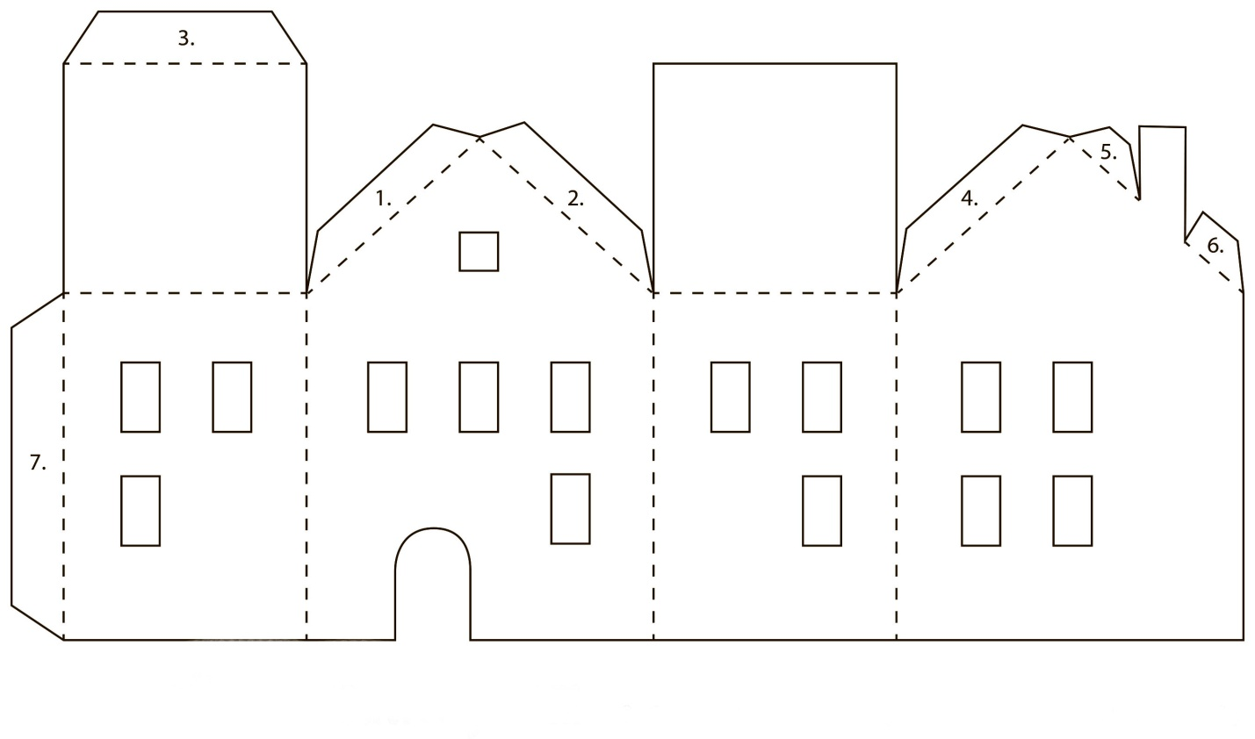СХЕМА ЛАВОЧКИ
СХЕМА ДОМА
СХЕМА ПЕСОЧНИЦЫ

